QUE SON LOS VIRUS INFORMATICOS
Un virus informático es un tipo de software malicioso (malware) diseñado para alterar el funcionamiento de un dispositivo, infectar archivos y replicarse para propagarse a otros equipos sin el consentimiento del usuario. Estos programas dañinos pueden robar información, borrar archivos o secuestrar sistemas, propagándose vía internet, correos electrónicos o USB.

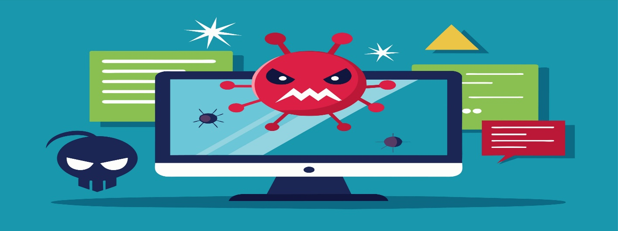

COMO EVITAR LOS VIRUS
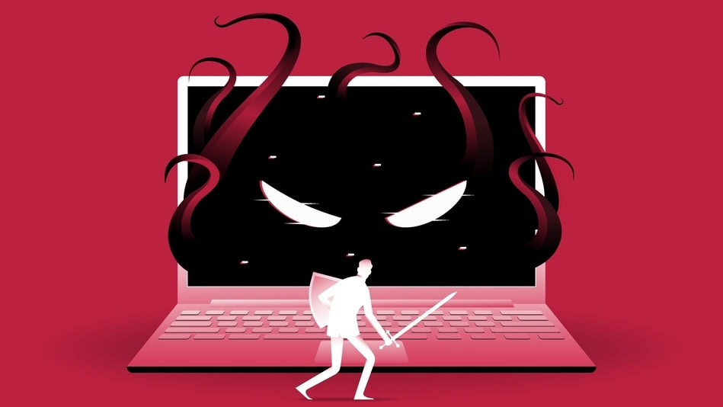
Un virus informático es un tipo de software malicioso (malware) diseñado para alterar el funcionamiento de un dispositivo, infectar archivos y replicarse para propagarse a otros equipos sin el consentimiento del usuario. Estos programas dañinos pueden robar información, borrar archivos o secuestrar sistemas, propagándose vía internet, correos electrónicos o USB.

